**Hoja de actividades Nombre Capítulo 5, Lección 6**

**¿Afecta la temperatura la disolución? Fecha**

# INTRODUCCIÓN

1. **¿Afecta la temperatura del agua la cantidad de recubrimiento de un M&M que se disuelve? Habla con tu grupo y diseña un experimento para averiguarlo.**

**Enumera tres variables y cómo podrías controlarlas.**

**¿Cuál es la única variable que se debe cambiar?**

# ACTIVIDAD

## Pregunta para investigar

¿Afecta la temperatura del agua la cantidad de recubrimiento de un M&M que se disuelve?

## Materiales para cada grupo

* 3 M&M del mismo color
* 3 vasos de plástico transparente
* 1 hoja de papel blanco
* Agua a temperatura ambiente
* Agua caliente (aproximadamente a 50 °C)
* Agua fría (a unos 5 °C)

## Procedimiento

* 1. 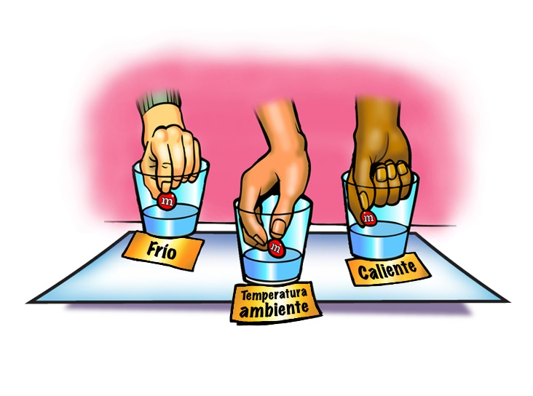Vierte agua fría, agua a temperatura ambiente y agua caliente en los vasos de modo tener suficiente agua como para cubrir un M&M.
  2. Coloca los tres vasos sobre el papel blanco. Escribe *“Frío”*, *“Temperatura ambiente”* y *“Caliente”* cerca del vaso correspondiente.
  3. Con la ayuda de tus compañeros, coloca un M&M del mismo color en el centro de cada vaso al mismo tiempo. Observa durante aproximadamente 1 minuto.

1. **¿Afecta la temperatura del agua la cantidad de recubrimiento de un M&M que se disuelve?**

**¿Cómo lo sabes?**

# EXPLÍCALO CON ÁTOMOS Y MOLÉCULAS

1. **¿Cuáles son las diferencias en la forma en que las moléculas de agua se mueven en agua fría, agua a temperatura ambiente y agua caliente?**
2. **A nivel molecular, ¿por qué crees que el azúcar se disuelve mejor en agua caliente que en agua fría?**
3. **¿Por qué piensas que hay una mayor diferencia en la cantidad que se disuelve entre el *agua caliente y el agua a temperatura ambiente* que entre el *agua a temperatura ambiente* y el *agua fría*?**

# DEMOSTRACIÓN

1. 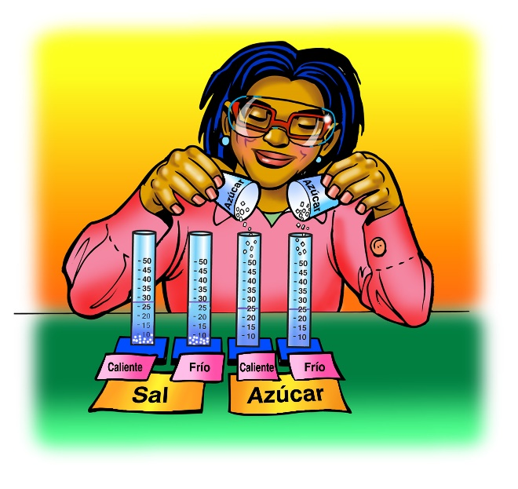**Tu maestro mostró una actividad en la que se comparaba la cantidad de sal que puede disolverse en agua caliente y fría, y la cantidad de azúcar que puede disolverse en agua caliente y fría. Al igual que en el experimento de los M&M, se disolvió mucha más azúcar en agua caliente.**

**¿Se disuelve mucha más sal en agua caliente que en agua fría?**

**¿Cómo lo sabes?**

1. **La siguiente tabla de datos y el gráfico comparan la cantidad de azúcar y sal que puede disolverse en agua en el rango de temperatura que va de 0 °C a 100 °C. Utiliza la tabla y el gráfico para responder las siguientes preguntas.**

|  |  |  |  |  |  |  |
| --- | --- | --- | --- | --- | --- | --- |
| **Solubilidad del cloruro de sodio y la sacarosa**  Medida en gramos de soluto disueltos en 100 ml de agua | | | | | | |
| Temperatura (°C) | 0 | 20 | 40 | 60 | 80 | 100 |
| Cloruro de sodio | 35.5 | 36 | 36.5 | 37.5 | 38 | 39 |
| Sacarosa | 179 | 204 | 241 | 288 | 363 | 487 |

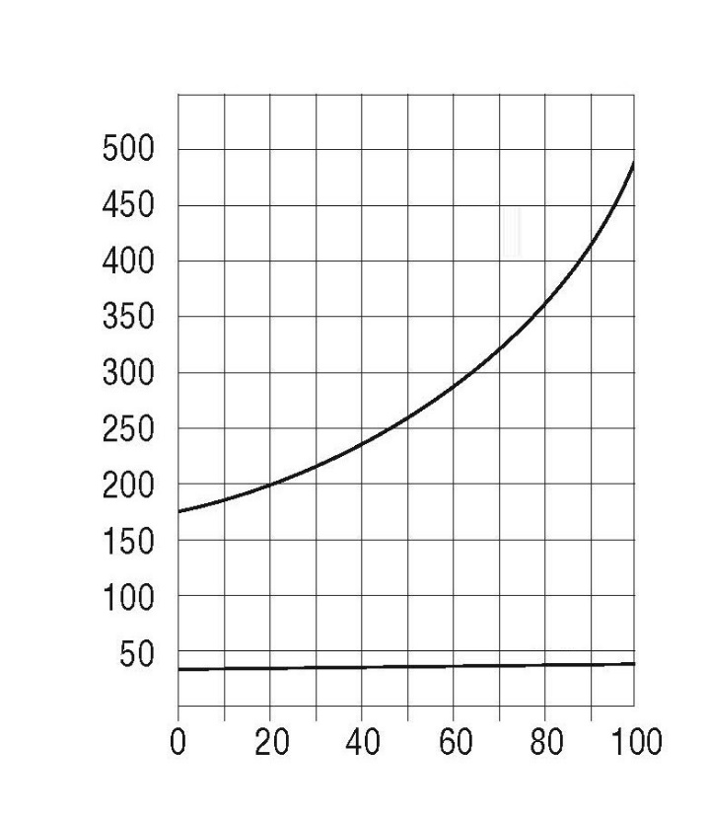

**Temperatura (°C)**

**Sal**

**Azúcar**

**Solubilidad de la sal y el azúcar**

**Gramos de soluto disueltos en 100 ml de agua**

**La actividad mostró que la temperatura afecta la disolución del azúcar más que la disolución de la sal. Explica cómo el gráfico muestra esto.**

**¿Cuánta azúcar se disuelve en 100 ml de agua a 50 °C?**

**¿Cuánta sal se disuelve en 100 ml de agua a 50 °C?**

# APRENDE MÁS

1. **El cloruro de potasio es un sustituto de la sal que se vende en las tiendas de comestibles para las personas que deben limitar su ingesta de sal de mesa (cloruro de sodio). Utiliza la tabla de datos para trazar la curva de solubilidad del cloruro de potasio en el siguiente gráfico. A continuación, utiliza el gráfico para responder las siguientes preguntas.**

|  |  |  |  |  |  |  |
| --- | --- | --- | --- | --- | --- | --- |
| **Solubilidad del cloruro de potasio**  Medida en gramos de soluto disueltos en 100 ml de agua | | | | | | |
| Temperatura (°C) | 0 | 20 | 40 | 60 | 80 | 100 |
| Cloruro de potasio | 28 | 33 | 38 | 44 | 50 | 55 |

**¿A qué temperatura dirías que la solubilidad del cloruro de sodio y del cloruro de potasio es aproximadamente la misma?**

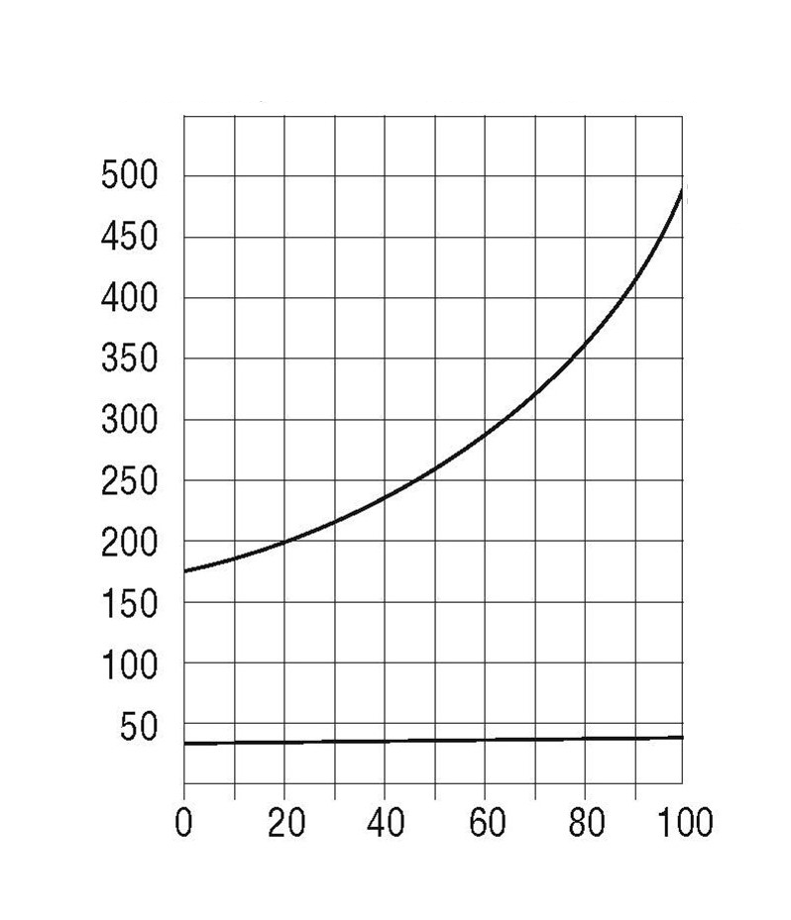

**Gramos de soluto disueltos en 100 ml de agua**

**Solubilidad del cloruro de sodio, la sacarosa y el cloruro de potasio**

**Azúcar**

**Sal**

**Temperatura (°C)**

**A 0 °C, ¿qué sustancia es la menos soluble?**

**A 0 °C, ¿qué sustancia es la más soluble?**